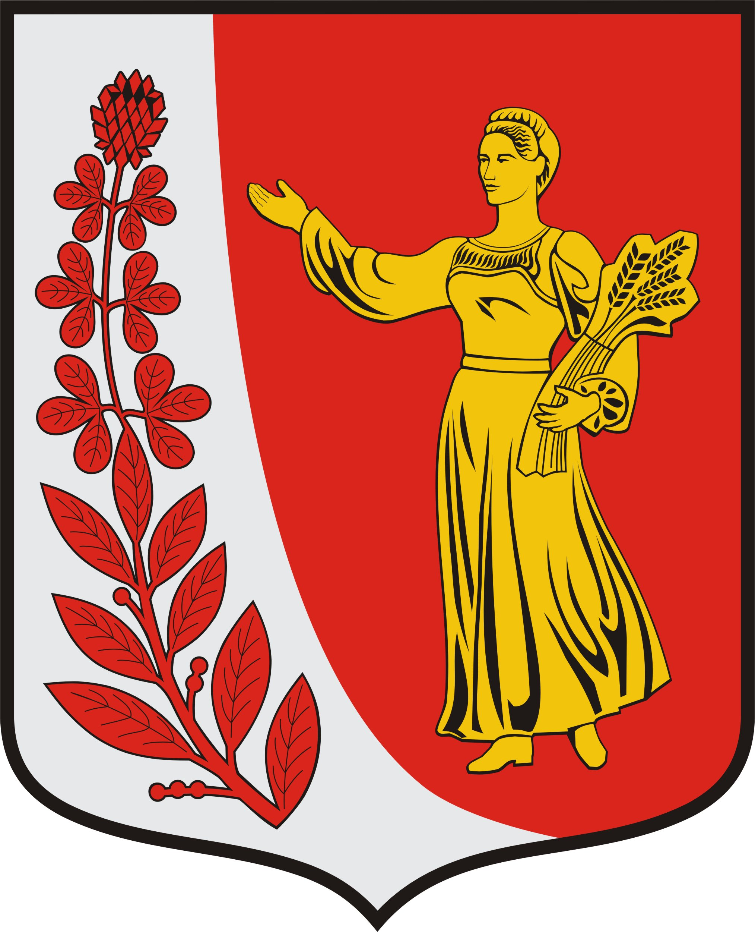

АДМИНИСТРАЦИЯ

МУНИПАЛЬНОГО ОБРАЗОВАНИЯ

«ПУДОМЯГСКОЕ СЕЛЬСКОЕ ПОСЕЛЕНИЕ»

ГАТЧИНСКОГО МУНИЦИПАЛЬНОГО РАЙОНА ЛЕНИНГРАДСКОЙ ОБЛАСТИ

ПОСТАНОВЛЕНИЕ

От __________2018 г. № _____

О внесении изменений в постановление от 06.07.2014 г. № 294 «Об утверждении порядка проверки достоверности и полноты сведений представляемых гражданами претендующими на замещение должностей муниципальной службы и муниципальными служащими, и соблюдения муниципальными служащими требований к служебному поведению».

В соответствии с Федеральным законом "О противодействии коррупции" № 273-ФЗ от 25.12.2008 года, Указом Президента РФ от 21.09.2009 года «О проверке достоверности и полноты сведений представляемых гражданами претендующими на замещение должностей федеральной государственной службы и государственными служащими, и соблюдения федеральными государственными служащими требований к служебному поведению, Уставом Пудомягского сельского поселения

ПОСТАНОВЛЯЕТ:

- Подпункт Б пункта 1 приложения к постановлению от 06.07.2014 г. № 294 «Об утверждении порядка проверки достоверности и полноты сведений представляемых гражданами претендующими на замещение должностей муниципальной службы и муниципальными служащими, и соблюдения муниципальными служащими требований к служебному поведению» после слов «достоверности и полноты сведений» дополнить словами «(в части, касающейся профилактики коррупционных правонарушений)».
- Настоящее постановление вступает в силу со дня его официального размещения на официальном сайте администрации Пудомягского сельского поселения

Глава администрации
Пудомягского сельского поселения Л.А.Ежова

Исп. Антипова Я.Е.

